Solfångare för varmvatten, uppvärmning och el – några erfarenheter
Olof Andrén 2017-06-08 v5 prof@oandren.com

Innehållsförteckning
Solfångare för varmvatten, uppvärmning och el – några erfarenheter 1
Jämförelse - solfångare för värme eller solceller för el 2
Historik – solfångare för värme 2
Nutid - solel 3
Detaljer om solel 5
Placering 5
Byråkratisk process 6
Framtid 6

Jämförelse - solfångare för värme eller solceller för el
- Solfångare för värme mer effektiva – kan ta upp 1 kW per m² maximalt – i form av värme
- Mina 15 m² solfångare har gett användbar värmeenergi motsvarande 8 000 kWh /år (gissning)
- Kostnad 1996 efter bidrag ca 50 000 kr.
- Stort överskott sommartid som ej används, ingen produktion vintertid

- Solel 20 m² enligt offert från Vattenfall 3 200 kWh per år, max effekt 3,36 kW – som jämförelse
- Kostnad efter ROT-bidrag ca 70 000 för Vattenfalls alternativ
- Solel 40 m² enligt offert från Uppsala Solenergiprojekt 6200 kWh per år, max effekt ca 6 kW.
- Kostnad efter ROT-bidrag ca 104 000. Om bidrag för solel 20% erhålls, 91 000 kr.
- Överskott sommartid kan säljas men ekonomi ännu oklar. Avskrivningstid ca 20 år beroende på elpris och avtal.

Historik – solfångare för värme
Redan 1996 installerade jag 15 m² solfångare på taket och de har fungerat sedan dess. I samband med solfångaren installerade jag vedkamin, och det samlade resultatet blev att den inköpta fjärrvärmeenergin halverades (från 22 till ca 11 MWh). Jag installerade en 750 liters lagringstank och kopplade både varmvatten och radiatorkrets till solvärmen. Max effekt beräknad från flöde x temperaturhöjning över 10 kW soliga dagar. Total kostnad efter bidrag ca 50 000kr.
2010 byttes fjärrvärmeväxlaren ut, och därefter kunde jag bara använda solfångaren till varmvatten eftersom den nya värmeväxlaren saknar möjlighet till sammankoppling. Dock används värmen från soltanken även till husuppvärmning, genom att öppna dörren till ’pannrummet’ under höst och vår. Reparationer och service har varit minimala – byte av glykolvattenblandning och en cirkulationspump, samt en del målning på taket. En del av styrelektroniken har också bytts ut till en kostnad av ca 2000 kr.
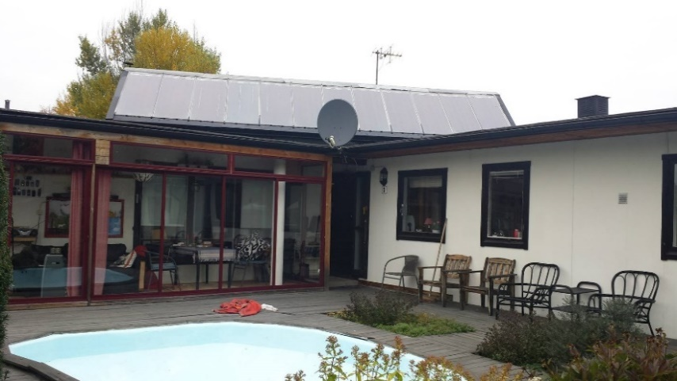
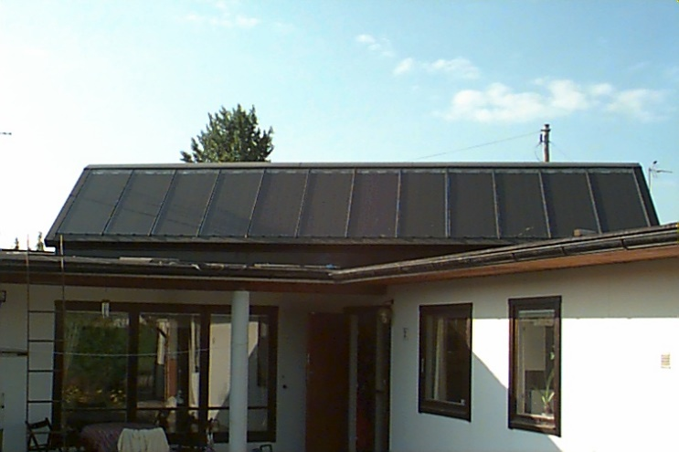
Figur 1-2 Solfångare under byggnad 1996. Solfångare på uppbyggd ställning på tak, riktad rakt mot söder, 42° lutning. 2016.

Nutid - solel
Hösten 2016 beställde jag 39 m² monokristallina solpaneler för installation på garagetak (14 paneler) och på hustak (11 paneler) bredvid solfångare. Varje panel mäter alltså 1.6 x 1m och ger ca 270 W. Jag anlitade Uppsala Solenergiprojekt ( jonas.e.nordstrom@gmail.com ), eftersom pris och service var bäst vid jämförelse. Beräknad max effekt är ca 6 kW och årsproduktion energi ca 6200 kWh. Nuvarande årsförbrukning för hushållet är ca 8000 kWh. Överskott sommartid säljs för ca 1 kr per kWh. I mars 2017 installerades solpanelerna på garagets plåttak och husets papptak (Bild 3-4). På garagetaket skruvades fästen i plåttaket (med tätning) och på papptaket lades vinklade ställ med vikter i – inga hål i tjärpappen (!). Solenergiprojektet anlitade Solcellsproffsen ( info@solcellsproffsen.se ) för montering och installation.
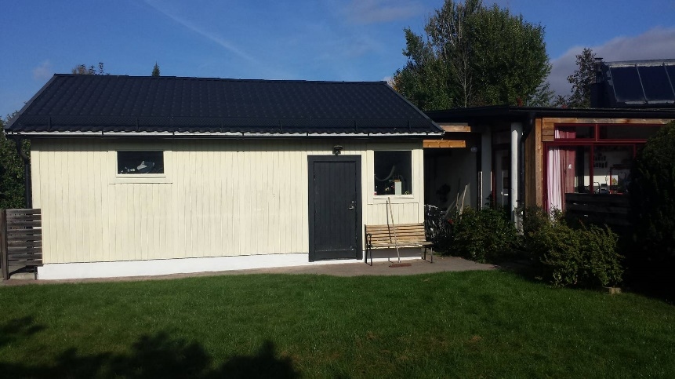
Figur 3 Garagetak och del av hustak före installation av solpanel 2016. Taken ligger i riktning SSO (160° syd).

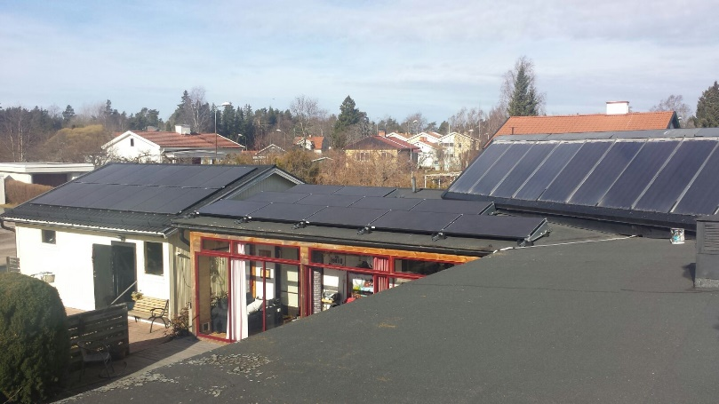
Figur 4 14 solpaneler installerade på garagetak, 21° lutning. 11 solpaneler installerade på hustak - ca 5° lutning + panelställ 10° lutning = 15°. Mars 2017.

En växelriktare – Fronius Symo 6.0-3-M, 6 kW, installerades i garaget 31 mars. En strömbrytare installerades på utsidan – för att kunna bryta matningen från solceller vid elarbeten. Eftersom el matas från två håll måste man bryta från två håll – från nät och från solceller. Det kan påpekas att vid högre effekter – över 2 kW – så startar en kylfläkt. Svagt ljud – men kan störa den känslige. Inget problem i garaget…

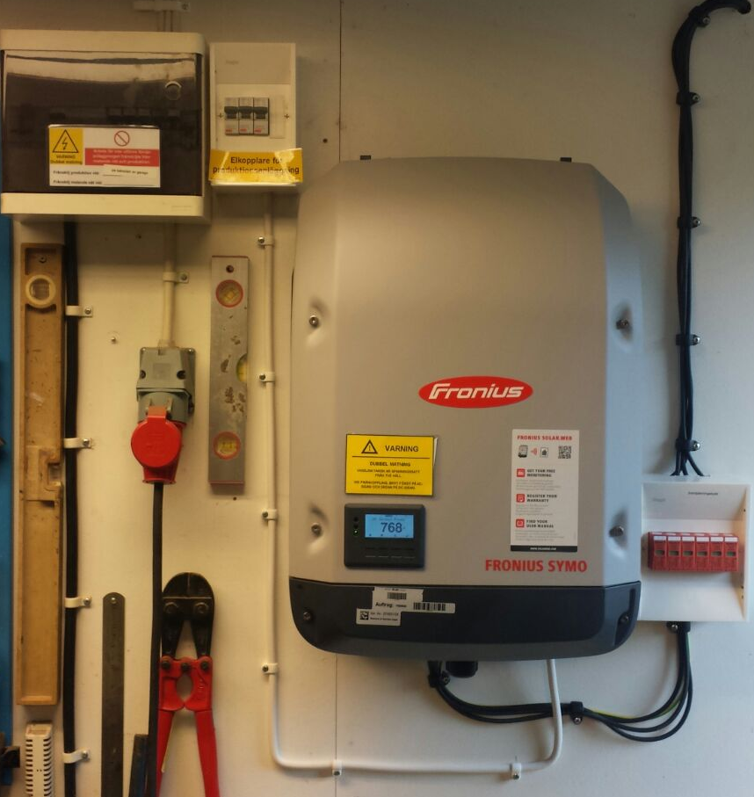
Figur 5 Växelriktare Fronius Symo 6 kW i garage. Befintligt säkringsskåp uppe till vänster. Svarta kablar från solceller, vit kabel till elnät. Notera att effekten just nu är 768 W – sen eftermiddag. Trefasuttag, vattenpass etc. ej relaterat till solel 😊.
Den 10.e april installerades ny elmätare som kan mäta både in och utgående el, så då kunde produktionen starta. Dock krävs diverse certifikat etc. – som jag tar upp nedan. Jag kan varmt rekommendera att anlita någon som kan byråkratin – i mitt fall sköttes allt (nästan) av Uppsala Solenergiprojekt.
Man kan sen sitta och titta på hur elen produceras – på mobil, dator och smart-TV. Överallt i världen – bara det finns Internet.

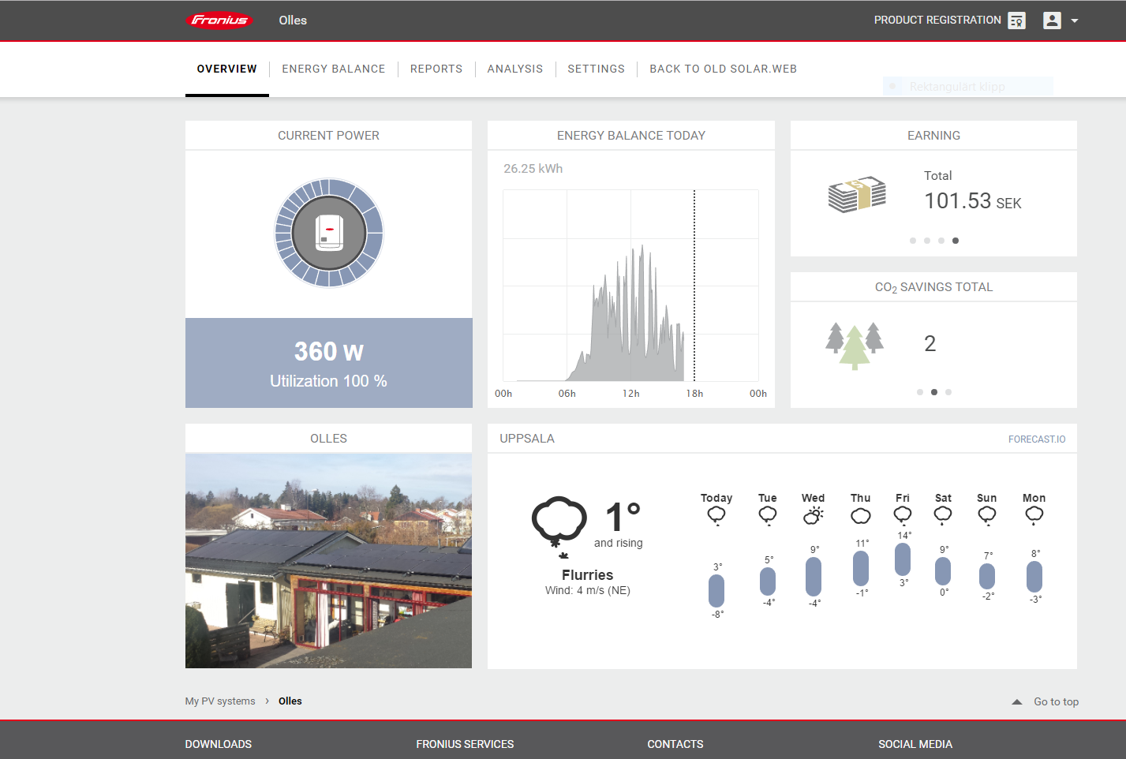
Figur 6 Skärmdump av Fronius övervakningsprogram. Växlande molnighet och snö i luften.

Detaljer om solel

Placering
Maximal effekt uppnås vid söderläge och 40° lutning. (Figur 7). I min installation är alla paneler riktade mot SSO (160°), vilket bör ge nära 100%, eftersom morgon ofta har mer sol än eftermiddag. Däremot ger lutningen en viss försämring. 14 paneler av 25 (56%) har lutningen 21°, och 11 (44%) har lutningen 15°. Lite matematik ger 0.56 x 0.96 x 6.9 kW = 3.7kW från garagetak och 0.44 x 0.93 x 6.9kW = 2.8kW från hustak. Alltså en maxeffekt av totalt 5.9kW jämfört med 6.9 vid optimal lutning. Egentligen är tabellen nedan baserad på årsproduktion och skillnaden i toppeffekt är sannolikt lägre än skillnad i maxeffekten. Men framtiden får utvisa hur resultatet blir. En annan osäkerhetsfaktor är att växelriktaren lär begränsas av den sämsta panelen – vilket skulle ge något lägre totalproduktion.
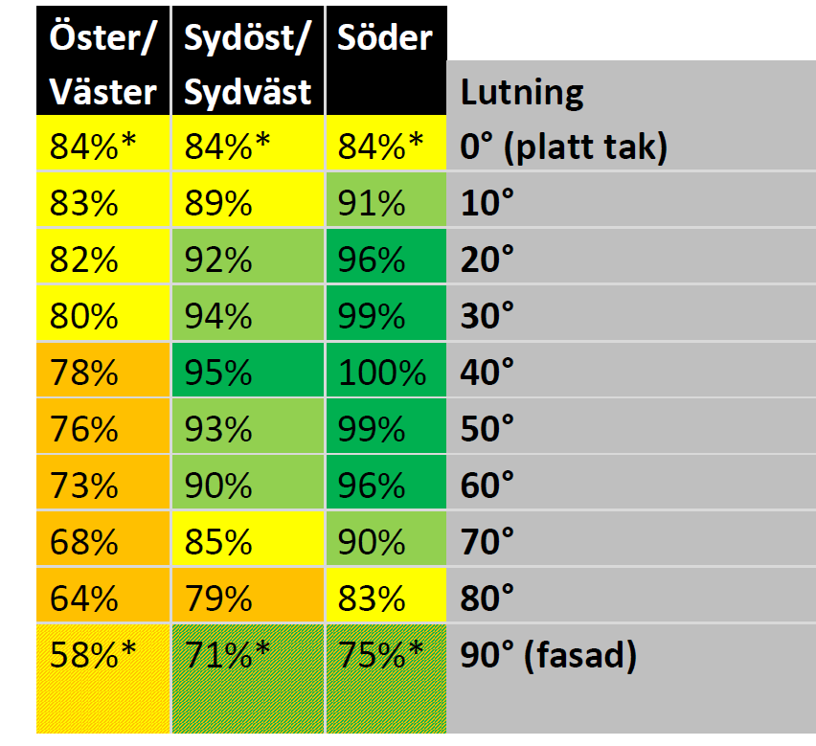
Figur 7 Effektivitet hos solpaneler beroende på väderstreck och lutning

Byråkratisk process
Det krävs en rätt omfattande pappersexercis med bidragsansökningar etc. och jag kan bara rekommendera att inte försöka på egen hand. Oavsett leverantör, så bör man se till att få hjälp. Jag har fått allt serverat av min leverantör/agent, Uppsala Solenergiprojekt, som skickat information om vad som ska göras i de olika stegen. Rekommenderas!
Här tar jag bara upp det sista steget, avtal om att sälja el till leverantör. Eftersom jag hade fast avtal – ett års uppsägning – hos Vattenfall – var valet enkelt. Ett telefonsamtal krävdes, och jag fick ett konkurrenskraftigt pris. Nästa år när avtalet går ut kan jag undersöka marknaden igen. Men det bör sägas att det är inte helt enkelt, med spotpris, elbörs, elcertifikat, osv.

Framtid
Mest kan man ju sitta och rulla tummarna och se hur pengarna rullar in…men allvarligt talat är det frestande att installera batterier så man kan utnyttja dagsproducerad el nästföljande natt…
Men ekonomin för detta beror ju på kostnad, elpris in, elpris ut och hur länge batterier håller mm.

